Конспект НОД по Лего- конструированию
«Какие бывают дома?»
с использованием ИКТ и ТРИЗ
Цель: расширение представлений детей об окружающем мире, построение модели «Улитка» из конструктора Лего
Задачи
- развитие мелкой моторики, стимулирующей общее речевое развитие и умственные способности;
- развитие пространственного воображения;
- развитие внимания, памяти, способности сосредоточиться;
- развитие творческих способностей, эстетического восприятия;
- развитие логического и аналитического мышления;
- развитие индивидуальных способностей ребенка;
- развитие творческой активности;
- воспитание навыков межличностного общения и коллективного творчества.
Ход НОД
С начала НОД ребята могут стоя отгадывать загадки и смотреть презентацию. После проведения физминутки рекомендуется сесть за столы.
Воспитатель: ребята наше сегодняшнее познавательное мероприятие я хочу начать с загадок (слайд №2)
Посмотрите дом стоит,
До краев водой налит,
Без окошек, но не мрачный
С четырех сторон прозрачный.
В этом домике жильцы-
Все умелые пловцы. (аквариум)

Две березки у реки
Как на сказочной картинке!
Протянули паучки
Между ними…(паутинки)

Здесь на ветке чей-то дом
Ни дверей в нем, ни окон.
Но птенцам там жить тепло.
Дом такой зовут…(гнездо)

Чей домишко из иголок
На земле у старых елок? (муравейник)

Само с кулачок,
красный бочок,
потрогаешь- гладко,
откусишь –сладко. (яблоко)
Ребята отгадывают загадки. Воспитатель после каждого ответа на загадку заостряет внимание на том, что в каждой загадке говорится о чьем-то доме. Но после последнего ответа (яблоко), воспитатель спрашивает:
«Во всех загадках говорится о разных видах домов, но причем здесь яблоко? В яблоке ведь никто не живет! Или это не так?»
Воспитатель подводит детей к тому, что яблоко тоже может служить домом- для червячка. (Слайд №3)
Физминутка:
1, 2, 3, 4, 5
Все умеем мы считать,
Отдыхать умеем тоже.
Руки за спину положим.
Голову подымем выше
И легко-легко подышим…
Раз, два! — выше голова,
Три, четыре — руки шире.
Пять, шесть — тихо сесть.
Раз — подняться, подтянуться,
Два — согнуться, разогнуться
Три — в ладоши три хлопка,
Головою три кивка.
На четыре — руки шире,
Пять — руками помахать,
Шесть — за стол тихонько сядь.

Воспитатель: удивительно, сколько разных домов бывает на свете! Ребята, какие еще бывают дома? (дети дают свои ответы)
(Слайд №4). Дом- это то сооружение, в котором мы живем. Гнездо-это дом для птиц и их птенцов. Океаны и моря- дом для рыб, морских животных. Дупло на дереве - белочкин домик. В будке живет собака. Леса- это дом для множества различных животных, птиц, насекомых.
Воспитатель: я вам хочу загадать еще одну загадку (слайд №5)
У меня девиз простой:
«Все свое ношу с собой!»
Две антенны над калиткой,
Домик свой несет…(улитка)
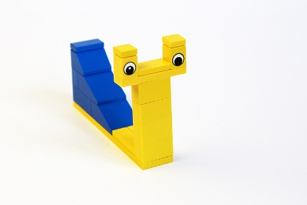
Воспитатель: ребята, есть такие животные, которые свой дом носят на себе. Улитка тому подтверждение.
Из конструктора Лего я собрала модель улитки и прошу вас собрать такую же модель, глядя на мой образец.
Ребята собирают модель улитки по образцу. Воспитатель обращает внимание на то, чтобы ребята подбирали кирпичики по цвету, а не использовали цвета хаотично.
После того, как все модели собраны, воспитатель задает вопрос:
«Какое еще животное всегда носит свой дом на себе?»
Ребята дают ответ (черепаха) Слайд №6
Воспитатель: сегодня, ребята, мы с вами выяснили, что домом могут служить не только те сооружения, в которых живут люди. Это очень широкое понятие. Давайте еще раз назовем дома, о которых мы с вами говорили. (Ребята повторяют те виды домов, о которых говорилось).
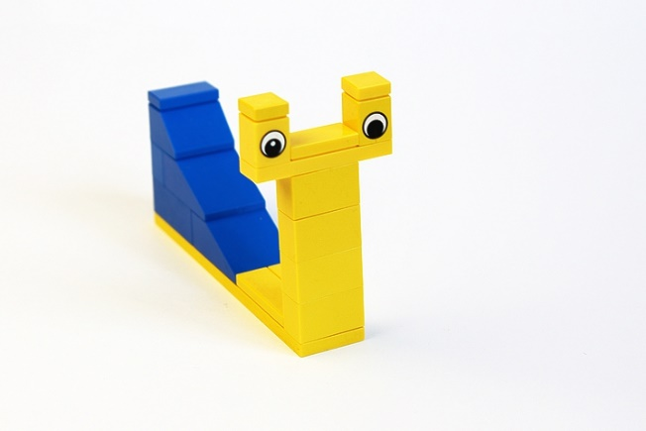
Воспитатель: ребята, вы так постарались сегодня: загадки отгадывали, на вопросы отвечали, построили из конструктора Лего замечательных улиток. За ваши старания я хочу подарить каждому из вас раскраску с изображением улитки. Когда будите раскрашивать не забывайте подбирать цвета, чтобы улитки получились такие же красивые, как и из конструктора Лего.
